三、中國香港公文格式
【香港公文格式】
由于歷史的原因，香港地區長期來不准用中文處理公務，在香港回歸祖國的大背景下，中文才逐漸取得了合法的地位，1974年《法定語文條例》出台，中英兩種文字被視為地位平等的處理公文的法定語言，在此基礎上1975年香港民政署中文公事管理局編印了《香港政府中文處理手冊》，經過幾年的修改完善，1996年法定語文事務署編印的《政府公文寫作手冊》是一個比較完整、比較系統的、有著香港自己特點的指導性文件。“手冊”規定香港公文格式要素有：緩急程度、機密程度、公文編號、發文人受文人、標題、正文、附件、副本、下款、日期時間、公文印發11項內容。公文採用從左至右的橫式格式和從右到左的直行格式書寫。近年來因橫式格式便于引用英文、編號或阿拉伯數字，使用日趨普遍，部分告示、應酬書函、刊登在報刊的公函及獎狀、請柬等仍沿用直式格式。格式見本節附錄一、附錄二。
【緩急程度】
就公文處理的先後緩急和傳遞方式而言。公文處理分為特急件、急件；公文傳遞又有掛號函件、傳遞文件、專遞急件、傳真文件、傳真急件幾種方式。此項一般寫在公文首頁上方適當位置，如無必要，此項不必書寫。
【機密程度】
香港的機密公文分為絕對機密、高度機密、機密、暫時保密、限閱文件、親收件六個等級，機密文件須在每頁的頂部和底部正中位置用大號字標明。
【編號】
即發文字號。為方便登記、歸檔、查找之用。中英文對照公文，中文編號方式與英文文本相近，用中文撰寫的公文也要用英文和阿拉伯數字編號。編號有三組：第一組是文件編號，由文件名稱、序號、時間構成，與中國內地發文字號的構成相似，文件名稱指公文的名稱和文種，序號是該年度所發公文的序號，時間指發文年限，如“法定語文事務署通告第１/９６號”；第二組為檔號，用以記錄公文存檔順序，需標明該公文存入何類文件的多少號位置。如“（26）indA1/08/12”；第三組是文種編號，指該公文屬于該類文種統一編號中的排號順序，如“第2331號公告”。三組編號各占一行書寫。通常重要公文要求三組編號同時標示，一般性公文只標示檔號，如果是來文，除要寫明本文文號外，還要書寫來文文號。公函先寫本函檔號，後寫來函檔號，橫式分行頂格寫在公文首頁左上方受文人之上，直式自上而下寫在右上方受文人之前，或按印製好的格式填寫。有些公文是將文件編號和檔號分別寫在公文右上角和文尾日期之後，或選擇其中一項書寫，如會議記錄。
【發文人】
即制發公文的單位或個人（代表政府以某人名義發文），香港政府部門之間往來公文要求以職務相稱，要依次寫明發文人所在單位全稱、職務名稱、姓名。如果是內部文件，單位可以省略，職銜亦可寫簡稱。
【受文人】
公文送達的單位或個人、又稱“上款”，要依次寫受文人的姓名（或姓）、職銜，此項頂格寫在標題之上，後面加冒號。
【標題】
扼要歸納公文有關內容。香港公文一般都要有標題，為引起注意并方便處理。構成要素有發文機關、內容、文體，三部分內容可以靈活組合，即可以採用機關＋內容＋文體的格式，如：
法定語文事務署1996年聖誕聯歡會籌備委員會
會議決議
也可以採用機關＋文體＋內容的格式，如：
總務通告2001年第４號
中文公文還可以根據需要省略發文機關或文體，如
退休公務員福利座談會紀要
××署部門協商委員會第七十次會議
標題居中寫在正文之上，為便于識別，書寫標題應當用粗體字或下加橫線。
【正文】
是公文的主體部分。以前香港正文也是主旨、說明、建議三段式，與台灣無太大區別。1996公布的《政府公文寫作手冊》對此作了修改，短小的公文可以將內容綜合概括在一段內完成，內容複雜的公文為使其條理分明可以分出若干段落，各段內容相對集中，每段開頭空兩格并從第二段起冠以順序號，第一段的順序號省略不寫。公函和演講詞分段不必用順序號，採用直式書寫也可以省略段首順序號。此項寫于受文人之後。
【附件】
指與公文內容相關的其他文件。公文如帶有附件需在正文中說明，并在說明處左邊加一短線作為註釋。附件寫在文末署名之後，副本之前，橫式先頂格寫“附件”二字，加冒號，再依次寫明附件名稱，種類及份數，附件較多，每種附件占一行書寫。
【副本】
凡涉及到不需辦理又應了解公文內容的相關部門或個人，應以副本形式送達。此項寫于附件之後，日期之前，頂格寫“副本送”字樣，加冒號，再用序號分行寫明送達單位全稱或個人職銜，并用括號說明是否帶附件。如果副本需要分送多人，也可以在公文上註明“副本收受人名單見另頁”，并用另一頁紙分行逐一寫出副本收受人所屬部門、單位、姓名。
【下款】
即署名，下款是就上款而言。香港公文同樣要求發文單位部門負責人署名或蓋章，以示負責，而且書寫格式嚴格。具體要求如下：一、先寫負責人職銜，再用正楷寫出負責人姓名，然後由本人簽名或蓋私章，如果本人簽名或蓋章清晰可辨，可以在職銜後直接簽名或蓋章，省去正楷姓名；二、《政府公文寫作手冊》最新規定，重要公文一般都要由決策科司級首長或部門首長發文署名，普通公文可以由首長授權下屬代為處理，被授權者以“代行”方式處理公務，署名時先寫部門首長職銜，不必寫姓名（只有首長親自簽發文件才能寫姓名），另起一行再用括號正楷寫代行人姓名以及本人簽名或蓋章。同樣如果簽字蓋章易于辨認，無需寫正楷姓名。代理者不必寫職銜，署名寫于正文之後，橫、直式均另起一行退後書寫，但落款後還要留有一定的空當，保持公文美觀。
【日期時間】
不論是文末的發文日期還是文中涉及日期均可採用中文式、阿拉伯數字兩種方法書寫，但必須全文日期書寫一致。凡刊登在香港政府憲報的公告一律要使用阿拉伯數字書寫日期，直式公文宜用中文書寫。發文日期標註在文尾署名之下，橫式寫在左下方，直式寫于左上方，頂格書寫。
【公文印發】
是對公文排印、數量作出的規定。香港公文要求整齊美觀，因此排印必須整潔清楚，文面不得有錯別字，盡量避免“單字成行，單行成頁”。保密文件必須限量印製發行，并記錄印發數量、印製時間、印製單位、監制人。
附錄一：香港公文橫排格式
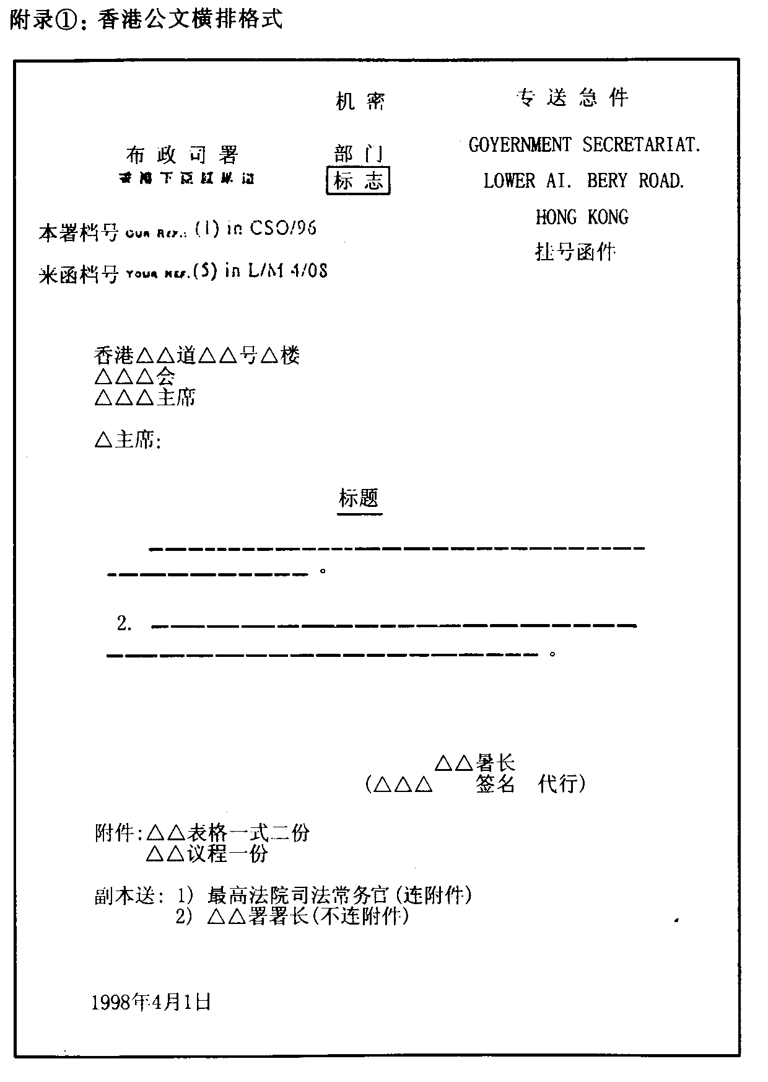
附錄二、香港公文豎排格式
